Основы композиции, Ф- но, курс 2, группа 1, 16.04.2020

Тема 12. ПРОСТАЯ ТРЁХЧАСТНАЯ ФОРМА
Основным признаком пр. т. формы является наличие в ней полной (в виде периода), а не сокращённой (в виде одного предложения) репризы. Первая и третья части этой формы представляют собой периоды одинакового содержания, то есть экспозицию и её репризу. Середина ---вторая часть формы---выражается либо периодом, близким по содержанию к первому, либо разработочного типа построением. Иногда в середину включается новый образ, а для разработки используется новое мотивное содержание.
Если середина состоит из периода и содержит новый тематический материал, образуя так называемое трио, то вся форма является двухтемной. В этом случае простая трёхчастная форма становится как бы миниатюрным отражением сложной трёхчастной формы. В разработочной середине делаются вычленения из первого периода, которые подвергаются секвенцированию, варьированным повторениям, интервальной обработке и т.д. Всё это построение должно быть изложено по определённому гармоническому и модуляционному плану, ведущему к репризе. По своим размерам оно подчас выходит за рамки периода. Иногда разработка ---середина---- основывается на новых производных, но редко контрастных мотивах. Третья часть---реприза---представляет собой точное или несколько изменённое повторение первого периода. Изменённое повторение, придающее репризе динамический характер, достигается варьированием мелодии, обогащением гармонии, более оживлённым голосоведением, переменой фактуры, а также расширениями или сокращениями самого периода. ЗАДАНИЕ: объясните, в чём отличие простой трёхчастной формы от простой двухчастной.
Приведём типичные масштабно-буквенные схемы простой трёхчастной формы :
a)
ч. 1 А ч. 2 B ч. 3 А1
экспозиционный период серединный период репризный период
8 т. с новой темой (трио) 8 т. 8 т.
24 т.
b)
ч. 1 А ч. 2 А1 ч. 3 А2
экспозиционный период разработочное построение репризный период
8 т. на материале первой части 8 т. 8т.
24 т.
Отличным примером простой трёхчастной формы может служить "Гавот" из "Классической симфонии" Прокофьева: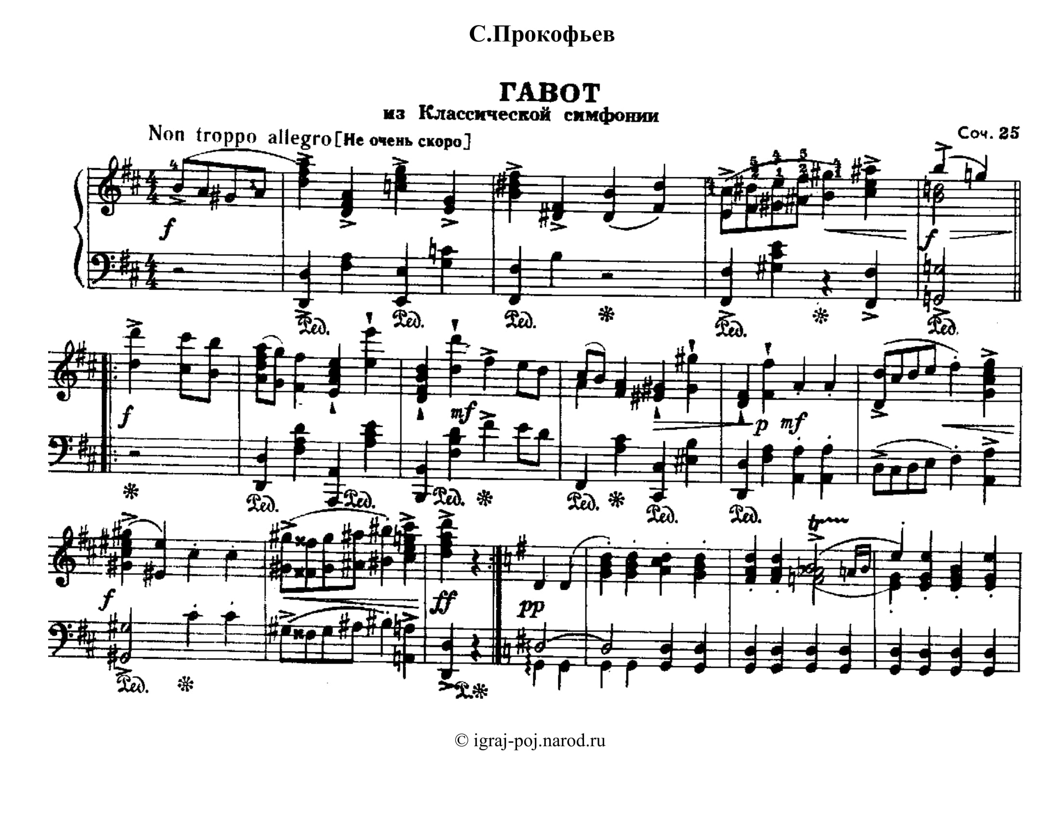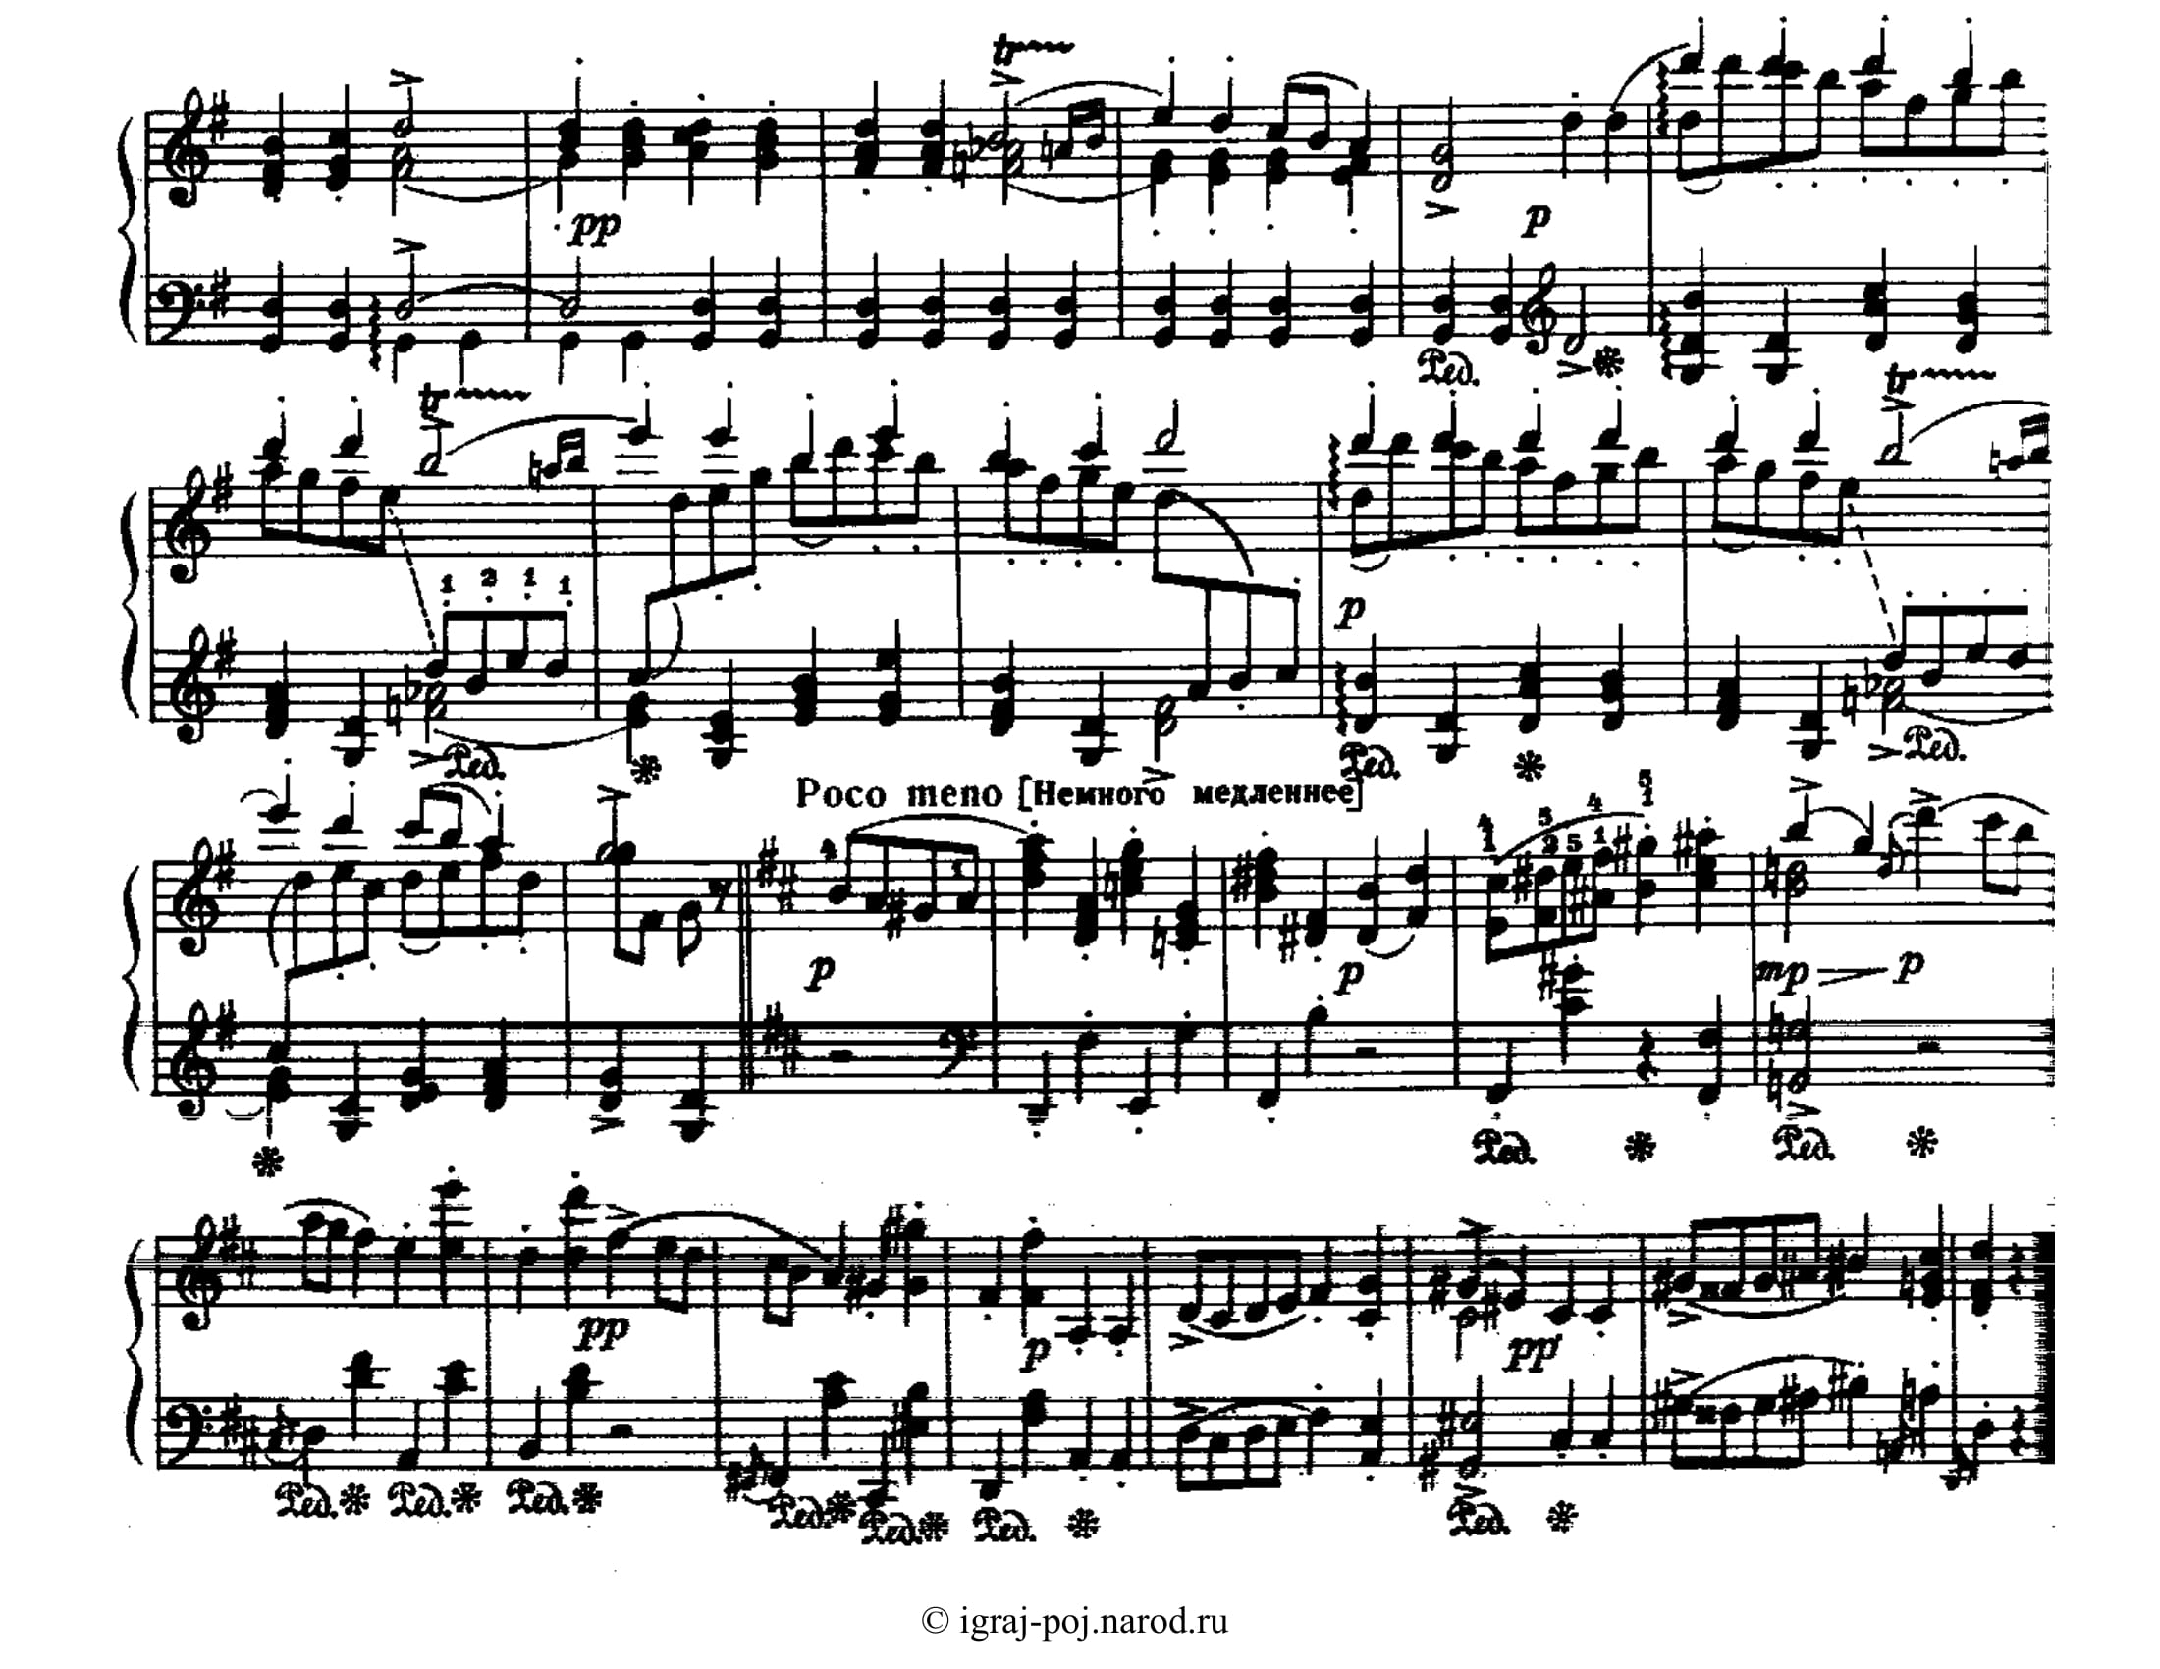Выполните следующее задание: проанализируйте гавот и нарисуйте масштабно-буквенную схему его формы , включающую буквенные обозначения разделов и кол-во тактов в каждом из них. Сделайте вывод, чем отличается этот пример по форме от схем, данных вверху.
Сделайте то же самое с примером ниже: 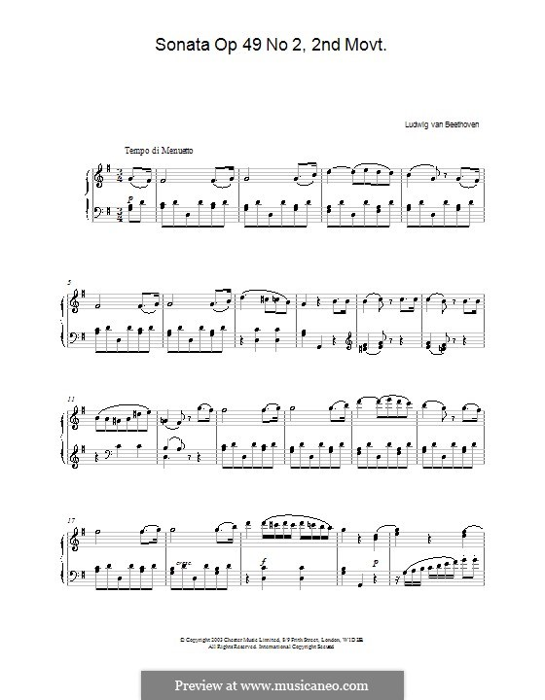Обратите внимание, что начальный период и середина в этом примере занимают по 8 тактов, а середина только 4-ре такта. В большинстве случаев середина трёхчастной формы не уступает по размеру начальному периоду, а нередко превосходит его. Ответьте на вопрос: представляет ли средняя часть здесь середину типа развития или это контрастирующая средняя часть ---трио?
Упражнение: посмотрите, как можно преобразовать простую двухчастную форму в простую трёхчастную . Пример 1)
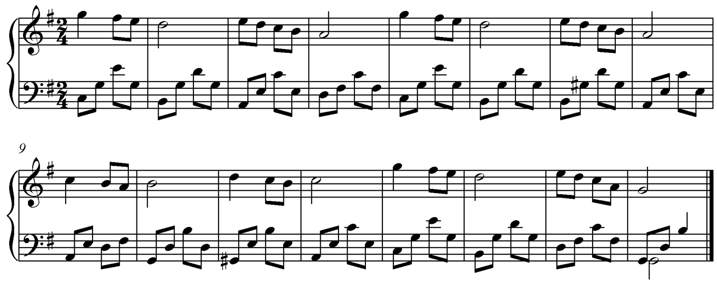 Сравните со следующим образцом: Пример 2)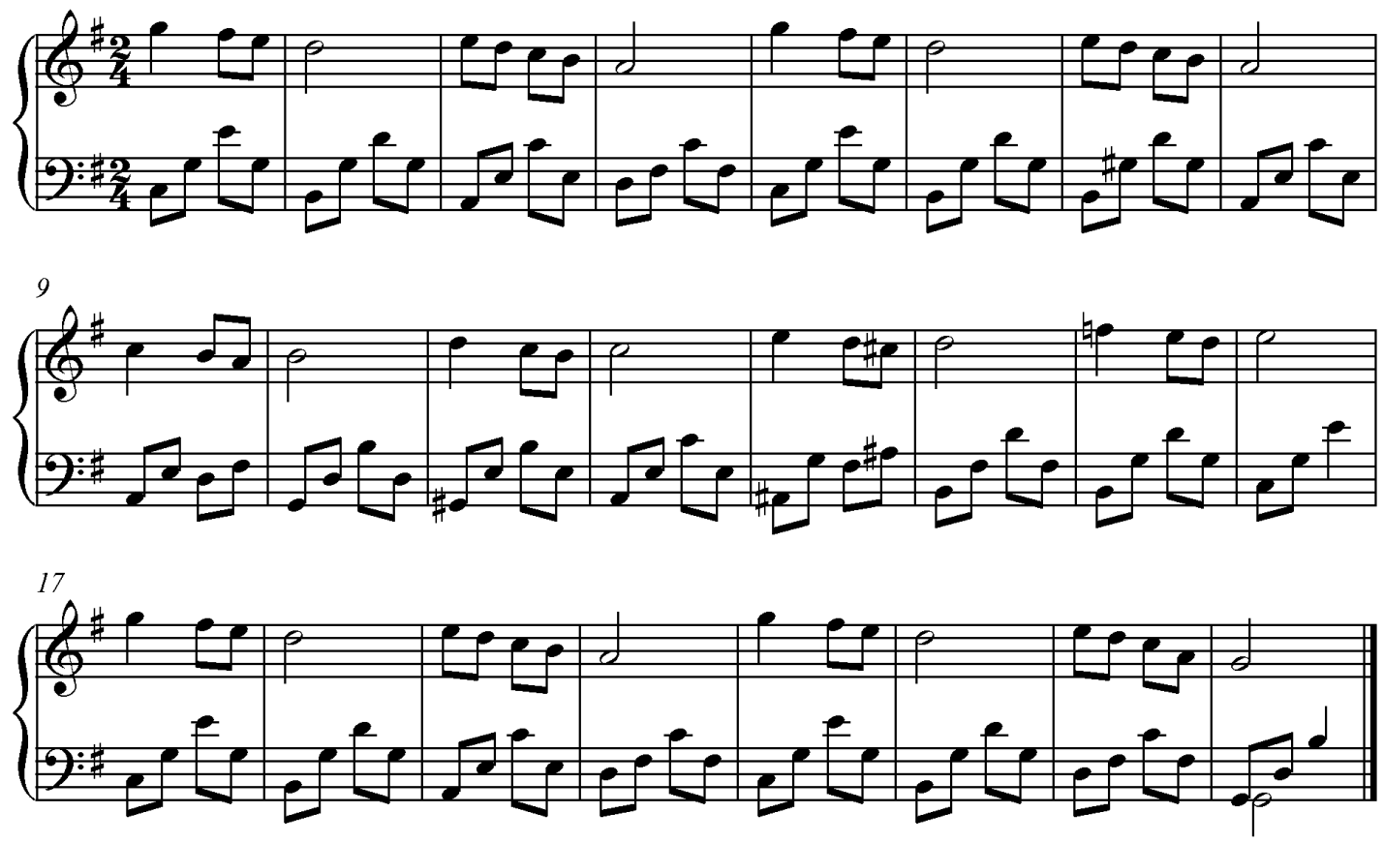 1) ответьте, за счет чего была образована пр. трёхчастная форма из пр. двухчастной. 2) попробуйте сымпровизировать на фортепиано новую среднюю часть из примера 2, которая бы полностью контрастировала с крайними частями (используйте новые ритмические рисунки , фактуру, длительности, регистры и новые мотивы).
Как самостоятельное сочинение пр. т. форма используется в песнях, романсах, ариях, программных пьесах разного содержания; как отдельная часть циклических произведений пр. т. форма иногда присутствует даже в симфониях.
Домашнее задание: а) прослушать и проанализировать по нотам произведения, написанные в простой трёхчастной форме : С. Прокофьев . "Мимолётности" , op. 22 для фортепиано (номера 2, 13, 20 ) http://www.notomania.ru/noty_kompozitsii.php?n=6254
Ф.Шопен. этюды op. 10 (номера 1,12) http://piano.ru/chopin.html
Григ. пьесы для фортепиано op. 43 ( номер 4 ) http://www.notomania.ru/noty_kompozitsii.php?n=5476
b) Написать: две пьесы для фортепиано по приведенным выше масштабно-буквенным схемам (a,b), размерами 24 такта каждая.
Литература: Е. Месснер. Основы композиции, глава 12, параграф 4, стр. 370-381.

